INDICAÇÃO Nº1981/2014

Sugere ao Poder Executivo Municipal “Operação Tapa buraco” na Rua Ernesto Naidelice, próximo ao nº 1629, 1614 e 1626, no bairro Inocoop.

INDICA ao Senhor Prefeito Municipal, na forma regimental, determinar ao setor competente que tome providências no sentido de executar “Operação Tapa buraco” na Rua Ernesto Naidelice, próximo ao nº 1629, 1614 e 1626, no bairro Inocoop.

Justificativa:

Conforme visita realizada, este vereador pôde constatar o estado de degradação da malha asfáltica da referida via pública, fato este que prejudica as condições de tráfego e potencializa a ocorrência de acidentes, bem como o surgimento de avarias nos veículos automotores que por esta via diariamente trafegam.

Plenário “Dr. Tancredo Neves”, em 21 de maio de 2014.

ADEMIR DA SILVA

-Vereador-

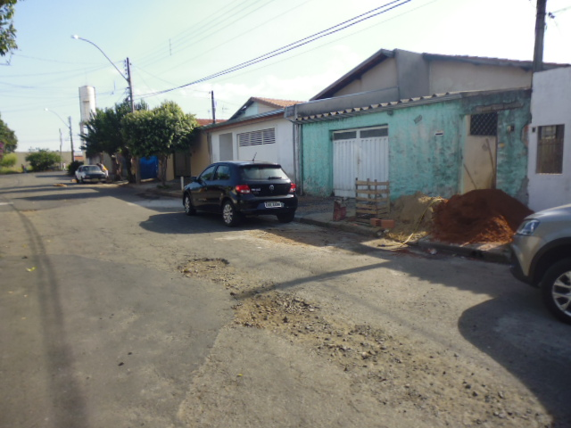

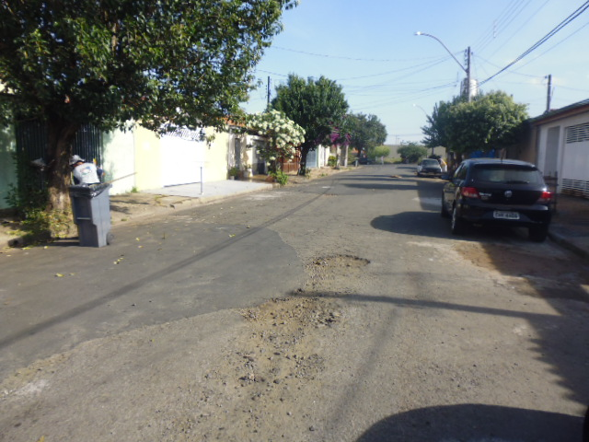

Buraco na Rua Ernesto Naidelice, proximo ao número

1629, 1614 e 1626, no bairro Inoccop

ADEMIR DA SILVA
- Vereador-

